Manual do Utilizador

Interface Principal

Caso você não esteja registado, apenas poderá fazer pesquisas, não poderá usufruir das funcionalidades do sistema.

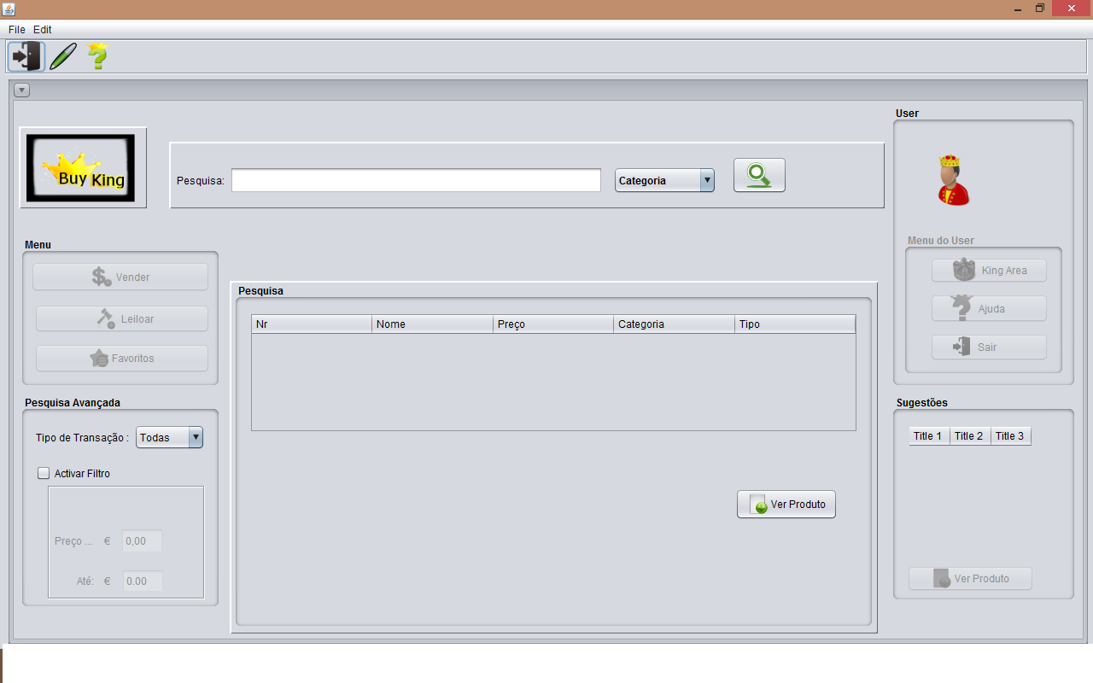

Figura 1 Página Inicial

Como pode ver, grande parte das nossas funcionalidades encontram-se desativas para se ativarem o Utilizador terá que fazer login, ou caso ainda não esteja registado terá de se registar e só depois de se registar poderá fazer login.

Registar

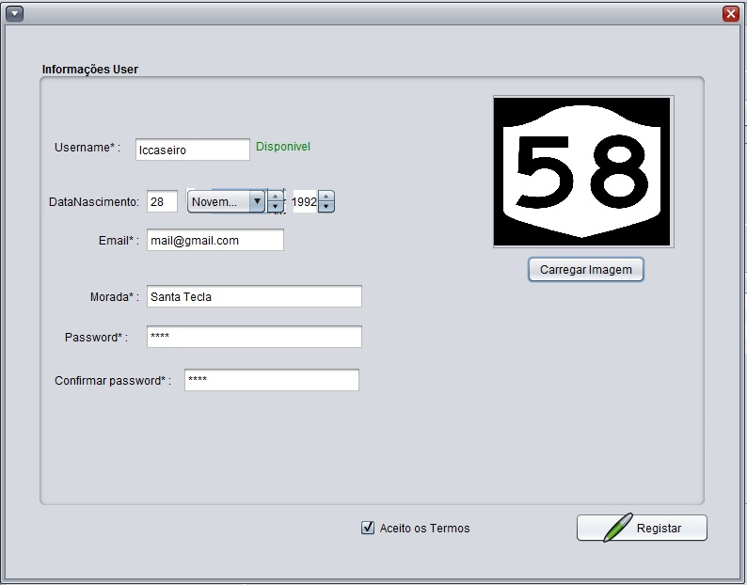

Figura 2 Registar

Login

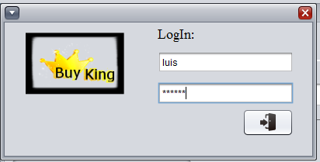

Figura 3 Login

Depois de se registar e fazer o login no sistema encontram-se disponíveis todas as funcionalidades que o programa pode oferecer, por exemplo pesquisar produtos e fazer compras.

Vender Produto

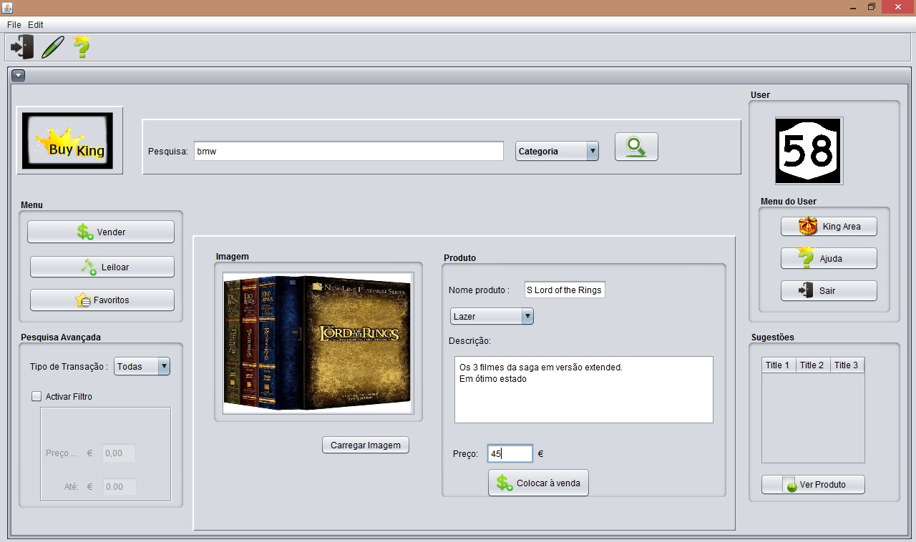

Figura 4 Colocar Produto à venda

Como se pode ver na figura em cima para colocar um produto à venda basta carregar no botão **vender**, depois o painel que se encontra no meio vai alterar e iram aparecer os campos que precisa de preencher para a ação ser validada. Todos os campos terão que ser preenchidos inclusive terá que carregar obrigatoriamente uma imagem descritiva do produto. Por fim terá que pressionar o botão **Colocar à venda**.

Leiloar Produto

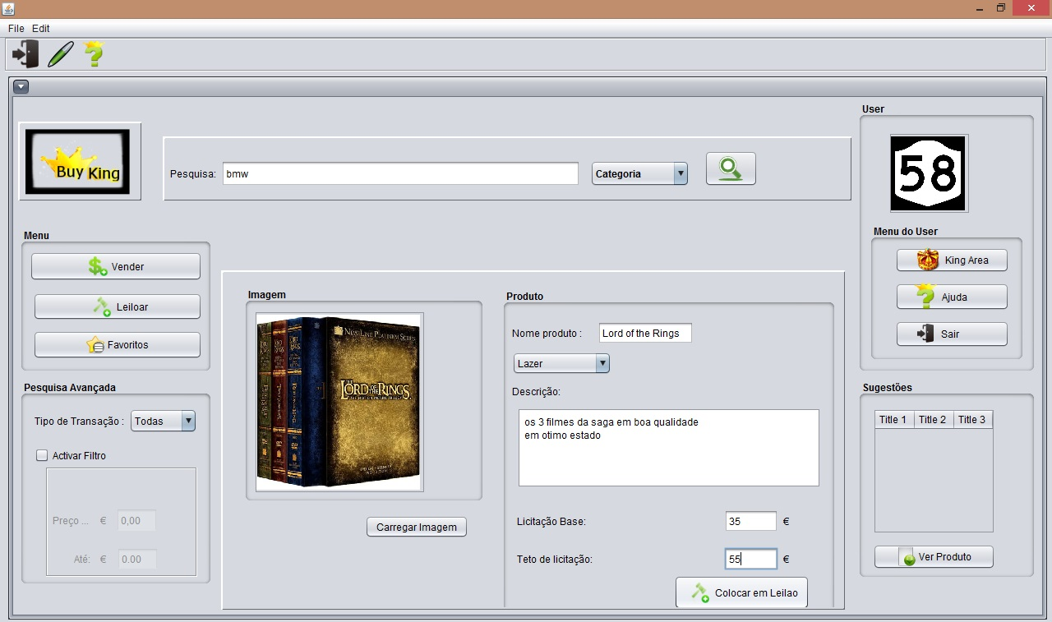

Figura 5 Colocar Produto em leilão

Como se pode ver na figura em cima para colocar um produto em leilão basta carregar no botão **Leiloar**, depois o painel que se encontra no meio vai alterar e iram aparecer os campos que precisa de preencher para a ação ser validada. Todos os campos terão que ser preenchidos inclusive terá que carregar obrigatoriamente uma imagem descritiva do produto. Por fim terá que pressionar o botão **Colocar em Leilão**.

Pesquisa Normal

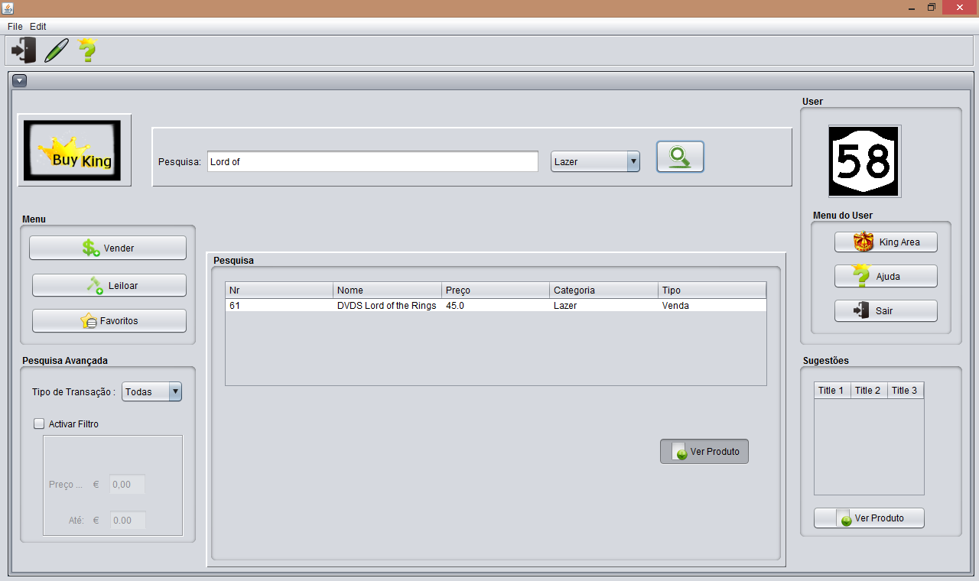

Figura 6 Pesquisa Simples

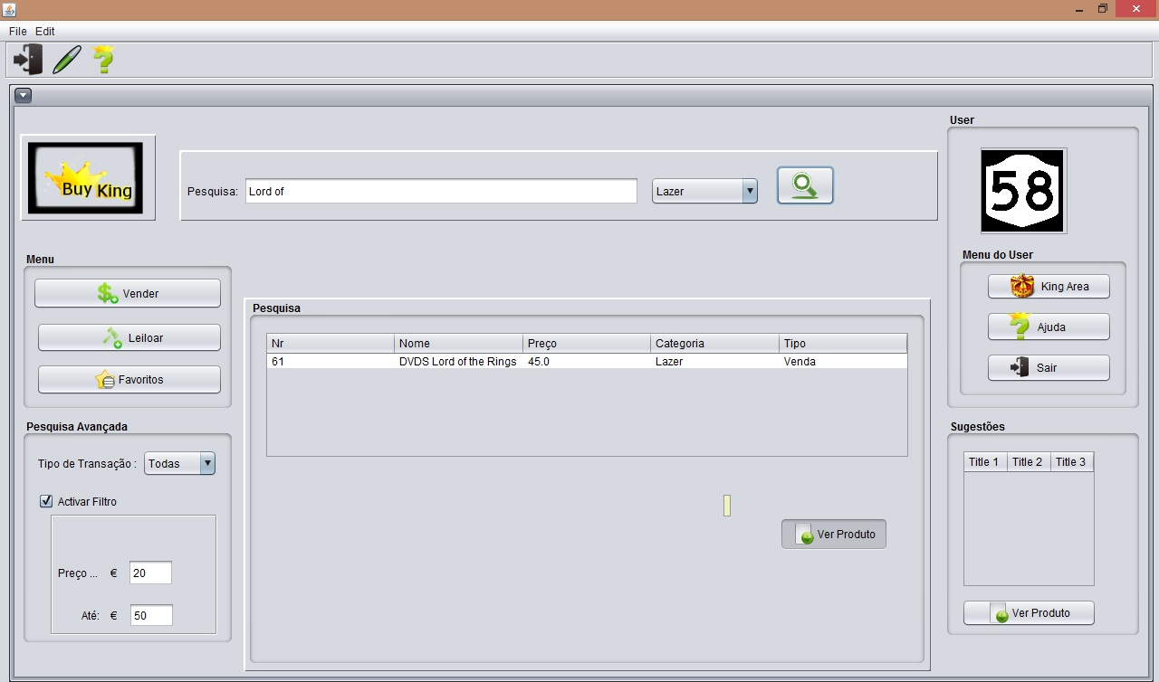

Figura 7 Pesquisa Avançada

A funcionalidade Pesquisa tanto simples e avançada são as únicas funcionalidades do sistema que podem ser acedidas sem estar registado no sistema. A única diferença entre estas duas é que na pesquisa avançada pode restringir o **tipo de transação** Comprar/Licitar e pode restringir também o **preço** através de 2 inteiros que serão preço mínimo e preço máximo, que definiram um intervalo em que o resultado da pesquisa terá apenas preço entre esses 2 números.

A pesquisa recebe sempre uma palavra chave e uma categoria, caso a textbox esteja vazia os resultados serão todos os produtos dentro de uma categoria, caso a categoria não esteja selecionada os resultados vão apresentar produtos de todas as categorias, as duas ao mesmo tempo vão apresentar todos os produtos inseridos no sistema. Para obter os resultados basta clicar na **lupa** à frente da *textbox* ou pressionar **enter no teclado** depois de colocar a palavra-chave *na textbox*.

Favoritos



Figura Favoritos

Para ver os favoritos basta clicar no botão **Favoritos** e como mostra na figura irá aparecer uma tabela com os favoritos do utilizador que ainda estão disponíveis. Para aceder ao produto basta clicar em **Ver Produto**.

Comprar

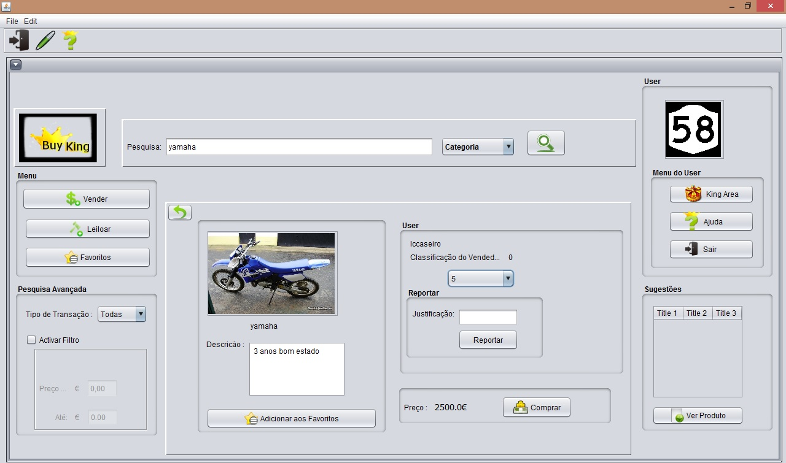

Figura Comprar

Para fazer uma compra primeiro é preciso ou pesquisar pelo produto, ou ir aos favoritos ver o produto, ou seguir uma sugestão para aceder à área do produto, nestas 3 áreas tem de clicar em **Ver Produto** e se este estiver na secção de vendas poderá compra-lo, depois basta clicar em **Comprar**. Na seção do produto pode-se classificar o vendedor e também reportar o produto caso seja descoberta alguma irregularidade.

Licitar

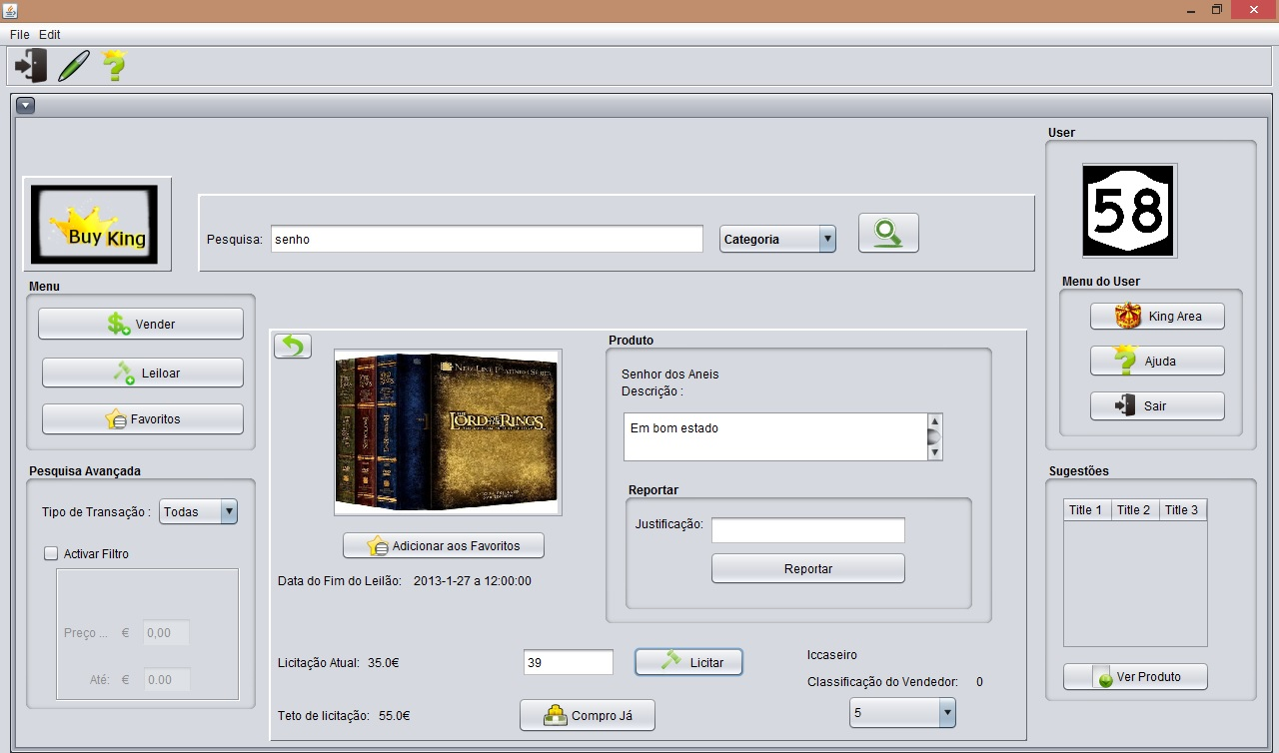

Figura Licitar

Para fazer uma licitação primeiro é preciso ou pesquisar pelo produto, ou ir aos favoritos ver o produto, ou seguir uma sugestão para aceder à área do produto, nestas 3 áreas tem de clicar em **Ver Produto** e se este estiver na secção de leilões poderá licitar, depois como mostra na figura tem de preencher o campo de licitação com o valor monetário que quiser, mas que tem que ser superior à licitação anterior, depois clique em **Licitar**, nos leilões tem também a opção de comprar logo o produto para isso basta ver o valor do **Teto de leilão**  e se quiser comprar basta clicar em **Compro já**, como mostra na figura o leilão tem uma data limite do leilão, ou seja, depois desta data o leilão é terminado. Na seção do produto pode-se classificar o vendedor e também reportar o produto caso seja descoberta alguma irregularidade.

Sugestões

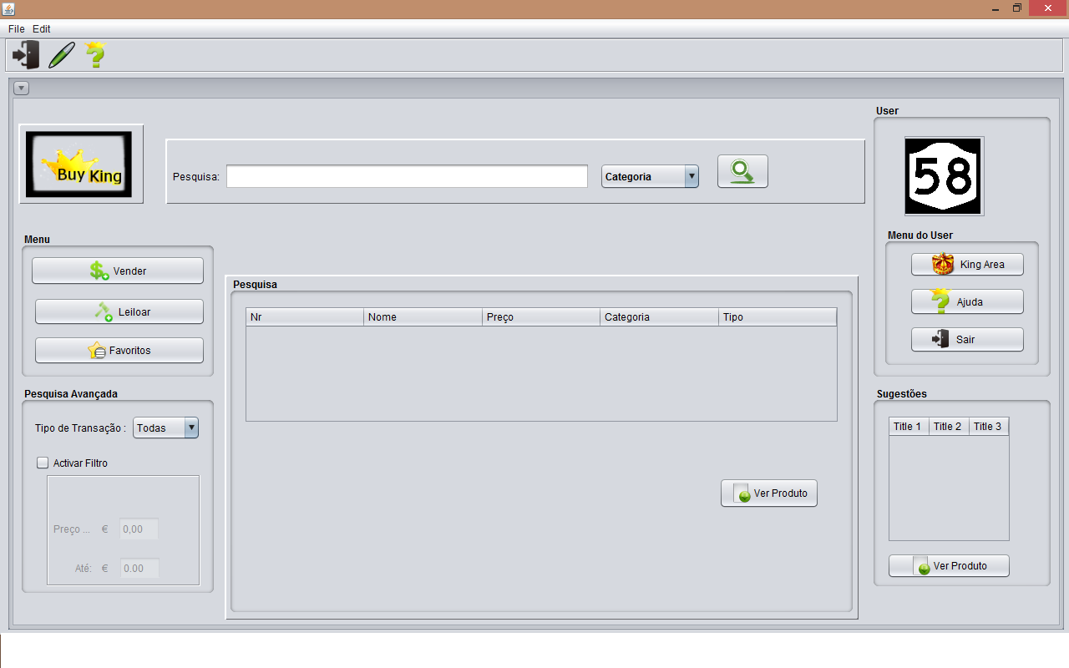

Figura Sugestões

Nas Sugestões o utilizador tem acesso a uma tabela de produtos em que aparecem produtos sugeridos pelo sistema, se o utilizador quiser ver algum produto basta clicar em **Ver Produto**.

KingArea



Figura KingArea Meus Produtos



Figura KingArea Minhas Compras



Figura KingArea Vendas



Figura Leilões

Para aceder à KingArea basta clicar em **KingArea** na página **Principal**, depois como podemos ver nas quatro imagens a cima, na KingArea podemos aceder aos nossos produtos, ao estado das nossas compras, ao estado das nossas vendas e ao estado dos nossos leilões para isso basta Clicar nas abas situadas a cima das tabelas.



Figura Definições do Utilizador

Índice

Interface Principal 1

Registar 2

Login 2

Vender Produto 3

Leiloar Produto 4

Pesquisa Normal 5

Favoritos 6

Comprar 7

Licitar 8

Sugestões 9

KingArea 10

Figura 1 Página Inicial 1

Figura 2 Registar 2

Figura 3 Login 2

Figura 4 Colocar Produto à venda 3

Figura 5 Colocar Produto em leilão 4

Figura 6 Pesquisa Simples 5

Figura 7 Pesquisa Avançada 5

Figura 8 Favoritos 6

Figura 9 Comprar 7

Figura 10 Licitar 8

Figura 11 Sugestões 9

Figura 12 KingArea Meus Produtos 10

Figura 13 KingArea Minhas Compras 10

Figura 14 KingArea Vendas 11

Figura 15 Leilões 11

Figura 16 Definições do Utilizador 12